

月度证券投资者信心调查专报
（2023年第3期 总第180期）

中国证券投资者保护基金有限责任公司
2023年4月14日

证券投资者信心指数简介
为了解我国证券投资者在当前经济和市场环境下的投资心理和预期变化，2008年4月，投保基金公司在借鉴国内外投资者信心理论研究和调查工作实践的基础上，自主编制证券投资者信心指数，该指数以投保基金公司证券投资者固定样本库为依托编制，以月度为单位对证券投资者信心进行描述。为提升指数的科学性和代表性，投保基金公司于2021年对指数编制方案进行了修订，自2022年8月起发布修订后指数。
投保基金公司个人和机构投资者固定样本库约1.3万人，通过分层多阶段（PPS）抽样方法从全国范围抽取产生，按照样本属性分布将样本库平均分为12个子样本组，每月邀请其中三组样本填答问卷，12个样本组滚动轮换参与调查。证券投资者信心指数数值介于0-100之间，50为中性值。指数大于50时，表示投资者中持乐观、积极看法的比例大于持悲观、消极看法的比例，投资者信心整体偏向乐观。指数值越高，表示投资者的信心越强。指数小于50时，表示投资者中持乐观、积极看法的比例小于持悲观、消极看法的比例，投资者信心整体偏向悲观。
证券投资者信心指数是依托主观调查数据统计分析生成，鉴于调查方法、统计方式等还存在一定局限性，因此指数仍存在优化改进空间，请批评指正。

2023年3月证券投资者信心调查分析报告

投保基金公司自2023年3月27日起，依托公司投资者调查固定样本库开展了本期证券投资者信心调查，调查对象包括3009名个人投资者和334名机构投资者，共发放调查问卷3343份。截至3月31日，收回有效问卷2757份，回收率为82.5%。
调查显示，2023年3月证券投资者信心指数为64.4，环比下降0.8%，基本与上月持平。子指数方面，股票估值指数为63.1，环比略降0.3%，基本与上月持平。大盘乐观指数为66.4，环比下降1.9%，受调查投资者对大盘上涨的预期较上月稍有回落。大盘反弹指数为60.9，环比下降1.5%，延续了上月的回落态势。大盘抗跌指数为64.7，环比上升0.6%，与上月基本持平。买入指数为59.6，环比上升0.8%，在未来三个月内考虑减少股票投资资金量的受调查投资者变少。股市前景指数为67.4，环比下降2.0%，认为在未来六个月中国股市会上涨的受调查投资者数量稍有下降。
2023年2月、3月证券投资者信心指数比较表
 | 2023年2月 | 2023年3月 | 环比变化
证券投资者信心指数 | 64.9 | 64.4 | -0.8%
股票估值 | 63.3 | 63.1 | -0.3%
大盘乐观 | 67.7 | 66.4 | -1.9%
大盘反弹 | 61.8 | 60.9 | -1.5%
大盘抗跌 | 64.3 | 64.7 | 0.6%
买入指数 | 59.1 | 59.6 | 0.8%
股市前景 | 68.8 | 67.4 | -2.0%
3月证券投资者信心主要呈现以下特点：

一、股票估值指数与上月基本持平
股票估值指数由上月63.3回落至63.1，环比略降0.3%，基本与上月持平。其中，认为当前股票价格低于其真实价值或合理投资价值的投资者占32.8%（上月32.2%），认为差不多的投资者占47.0%（上月48.0%），认为当前股票价格高于其真实价值或合理投资价值的投资者占9.4%（上月8.6%），回答“不确定”的投资者占10.8%（上月11.2%）。
2023年3月股票估值指数各板块选项占比
选项 | 主板 | 创业板 | 科创板 | 北交所
太低 | 35.58% | 23.54% | 20.78% | 17.95%
差不多 | 47.01% | 48.89% | 43.20% | 38.99%
太高 | 6.93% | 16.14% | 22.92% | 16.87%
不确定 | 10.48% | 11.43% | 13.09% | 26.19%

二、大盘乐观指数小幅下降
大盘乐观指数由上月67.7降至66.4，环比下降1.9%，受调查投资者对大盘上涨的预期较上月稍有回落。其中，认为大盘主要指数在未来三个月会上涨的投资者占37.5%（上月39.1%），看平的投资者占42.0%（上月40.2%），认为会下跌的投资者占8.7%（上月8.2%），回答“不确定”的投资者占11.8%（上月12.5%）。
2023年3月大盘乐观指数各板块选项占比
选项 | 主板 | 创业板 | 科创板 | 北交所
上涨 | 38.34% | 35.15% | 33.84% | 22.67%
基本持平 | 42.33% | 42.00% | 38.63% | 39.46%
下跌 | 7.76% | 10.70% | 14.33% | 13.31%
不确定 | 11.57% | 12.15% | 13.20% | 24.56%

三、大盘反弹指数环比下降
大盘反弹指数由上月61.8降至60.9，环比下降1.5%，延续了上月的回落态势。如果大盘主要指数在未来三个月下跌10%，认为在接下去的三个月再涨回来的可能性“较大”的投资者占42.1%（上月43.6%），认为“可能”的投资者占31.5%（上月29.8%），认为可能性“较小”的投资者占16.7%（上月16.2%），回答“不确定”的投资者占9.7%（上月10.4%）。
2023年3月大盘反弹指数各板块选项占比
选项 | 主板 | 创业板 | 科创板 | 北交所
非常大 | 19.19% | 14.00% | 13.38% | 11.24%
比较大 | 24.41% | 23.94% | 20.71% | 17.66%
可能 | 30.58% | 34.24% | 35.80% | 32.50%
较小 | 12.44% | 13.46% | 14.00% | 15.81%
非常小 | 3.88% | 4.50% | 4.79% | 5.40%
不确定 | 9.50% | 9.87% | 11.32% | 17.37%

四、大盘抗跌指数小幅上涨
大盘抗跌指数由上月64.3升至64.7，环比上升0.6%，基本与上月持平。其中，认为大盘主要指数在未来三个月内下跌10%的可能性“较小”的投资者占46.9%（上月45.0%），认为“可能”的投资者占33.0%（上月35.0%），认为存在“较大”可能性的投资者占8.8%（上月9.0%），回答“不确定”的投资者占11.3%（上月11.0%）。
2023年3月大盘抗跌指数各板块选项占比
选项 | 主板 | 创业板 | 科创板 | 北交所
非常大 | 17.05% | 12.84% | 13.13% | 10.70%
比较大 | 31.01% | 30.65% | 28.36% | 23.87%
可能 | 32.35% | 35.29% | 35.18% | 33.91%
较小 | 6.53% | 7.40% | 7.98% | 9.65%
非常小 | 1.92% | 1.96% | 2.94% | 3.23%
不确定 | 11.14% | 11.86% | 12.40% | 18.64%

五、投资者买入指数环比上涨
投资者买入指数由上月59.1升至59.6，环比上升0.8%，在未来三个月内考虑减少股票投资资金量的受调查投资者变少。其中，在未来三个月内考虑增加投资于股票资金量的投资者占21.7%（上月21.7%），考虑减少的投资者占6.9%（上月7.6%），选择维持现有资金量的投资者占48.9%（上月48.3%），回答“不确定”的投资者占22.5%（上月22.4%）。

六、股市前景指数有所回落
股市前景指数由上月68.8降至67.4，环比下降2.0%，认为在未来六个月中国股市会上涨的受调查投资者数量稍有下降。其中，认为在未来六个月中国股市会上涨的投资者占35.7%（上月38.4%），认为盘整的投资者占39.5%（上月37.6%），认为可能下跌的投资者占7.1%（上月7.1%），回答“不确定”的投资者占17.7%（上月16.9%）。

附件：1. 证券投资者信心指数及其各项子指数图
- 证券投资者信心指数与上证综指走势对比图

附件1：

证券投资者信心指数及其各项子指数图
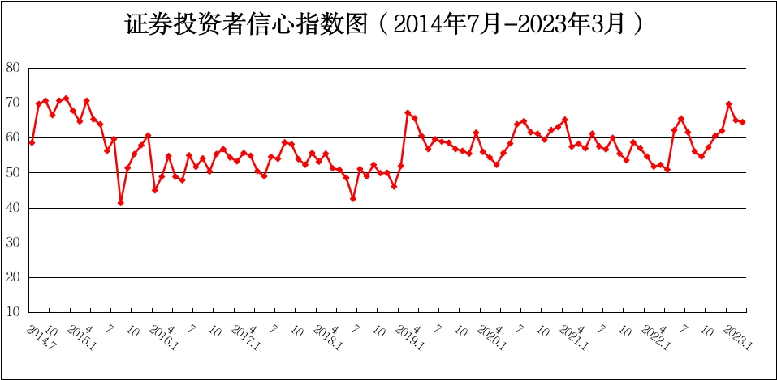
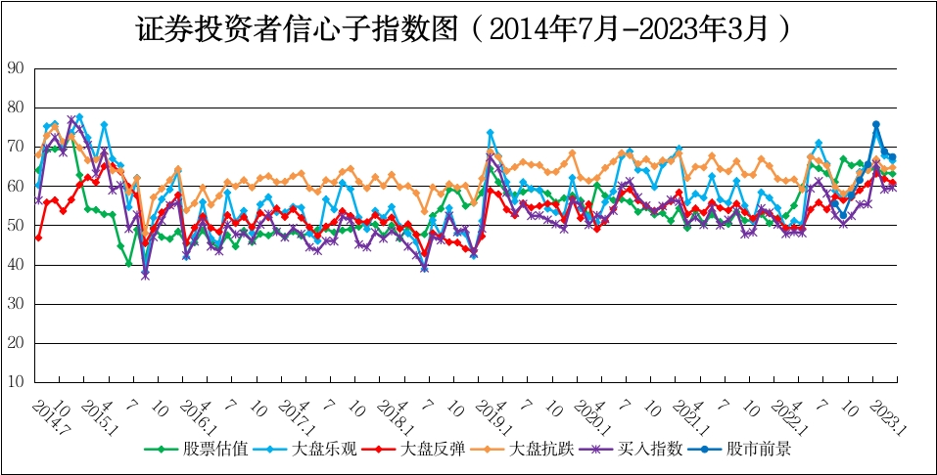
说明：证券投资者信心指数取值范围为[0，100]，50为中性值。

附件2：

证券投资者信心指数与上证综指走势对比图（2008.4—2023.3）
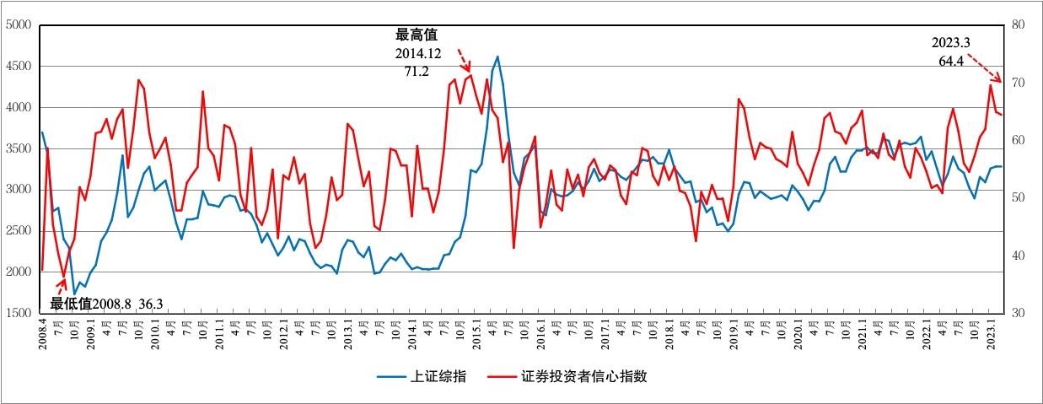

该比例为各板块按自然月最后一个交易日市值加权后的最终比例，本报告二、三、四部分进行了相同处理。

